Практическая информация
Место проведения
Гостиница Dedeman Silk Road Tashkent‎
Конференц-зал "Шелковый путь", 1-й этаж
Улица Амира Темура, C 4, No 7/8
Taшкент 700000, Узбекистан
Teл.: +998 71 120 3700, +998 71 134 8585
Фaкс: +998 71 134 4242‎
www.dedeman.com
Регистрация
Регистрация будет проводиться исключительно в онлайновом режиме по адресу: http://www.itu.int/en/ITU-T/wtsa-12/prepmeet/Pages/rcc.aspx. Для того чтобы мы могли предпринять необходимые действия в отношении организации Форума, Подготовительного собрания РСС к ВАСЭ-12 и Подготовительного собрания РСС к ВКМЭ-12, мы были бы вам весьма признательны, если бы вы зарегистрировались как можно скорее, однако не позднее 2 марта 2012 года.
Регистрация на месте начнется во вторник, 2 апреля 2012 года, в 08 час. 30 мин. в месте проведения Форума, на 1-м этаже зала заседаний "Шелковый путь" в гостинице "Dedeman Silk Road Tashkent".
Рабочие языки
Работа собраний будет проходить на английском и русском языках с синхронным переводом.
Размещение в гостинице
Гостиница Dedeman Silk Road Tashkent****
Улица Амира Темура, C 4, No 7/8
Ташкент 700000, Узбекистан
Тел.: +998 71 120 3700, +998 71 134 8585
Факс: +998 71 134 4242
http://www.dedeman.com
Размещение стипендиатов предусматривается в этой же гостинице.
Гостиница находится в 8 километрах от ташкентского международного аэропорта, в центре Ташкента. Она же будет являться местом проведения самого Форума.
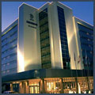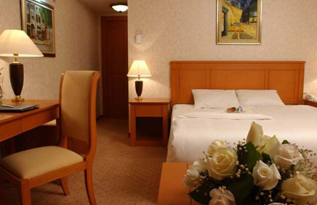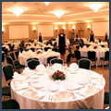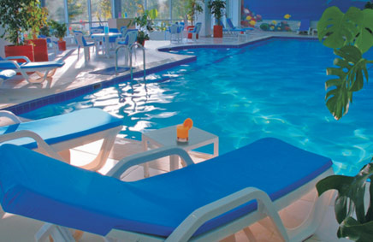
Тип комнаты | Специальные тарифы
Стандартный номер | 120,00/135,00 долл. США
Двухместный номер | 135,00/165,00 долл. США
Номер deluxe | 150,00/180,00 долл. США
Номер "полулюкс" | 400,00 долл. США
Стоимость одноместного и двухместного номеров включает обильный завтрак – шведский стол и ‎все местные налоги.‎
Бесплатное пользование центром здорового образа жизни (закрытый и открытый плавательные ‎бассейны, сауна, гимнастический зал).‎
Все гостиничные номера оборудованы средствами бесплатного неограниченного доступа к ‎услугам беспроводного интернета.‎
Зона общего пользования оборудована средствами бесплатного доступа к услугам ‎беспроводного интернета.‎
Гостиница InterContinental Tashkent*****
Улица Aмира Teмура, 107A
Ташкент 100084, Узбекистан
Тел.: +998 71 120 7000 доб. 4229
Факс: +998 71 120 6459
www.ihg.com
Открывшаяся в 1997 году, заслужившая признание 5-звездочная гостиница имеет идеальное место расположения на территории бизнес-парка, неподалеку от Национального банка Узбекистана, торгового центра и центра электросвязи, рядом с озером и вблизи основного места проведения ярмарок, недалеко от центра города. Расстояние от международного аэропорта – 10 км, или 20 минут езды. Расстояние до центра города – 5 км.
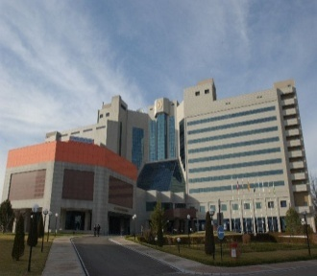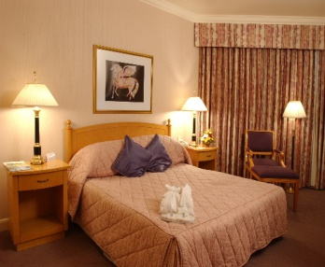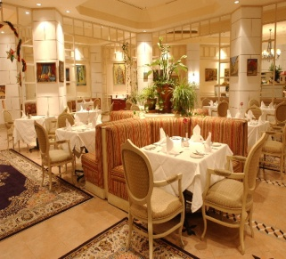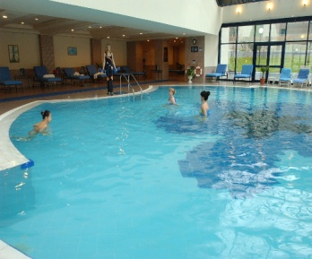
Тип комнаты | Специальные тарифы
Стандартный номер | 190,00 долл. США
Номер повышенной комфортности | 210,00 долл. США
Номер "полулюкс" | 528,00 долл. США
Стоимость номера включает полный американский завтрак – шведский стол. Бесплатными также являются: текущая регистрация прибытия/освобождение номера, хранение багажа, пользование сейфом в номере, обеспечение круглосуточной безопасности, круглосуточные услуги фитнесс-центра, круглосуточные услуги гимнастического зала; пользование плавательным бассейном, парилкой и сауной в часы их работы, доступ к беспроводному интернету в холле гостиницы. Имеется также пункт обмена валюты и билетная касса авиакомпании "Lufthansa".
Оплата услуг производится кредитной картой гостя (American Express/Visa/EuroMaster card) или банковским переводом.
Гостиница Radisson SAS Hotel Tashkent****
Улица Aмира Teмура, 88
Ташкент 100084, Узбекистан
Тел.: +998 71 120 4900
Факс: +998 71 120 4902‎
www.radissonsas.com
Гостиница Radisson SAS в Ташкенте расположена на улице Амира Темура, в самом центре ‎банковского и делового квартала. Гостиница находится в 15 минутах езды от международного ‎аэропорта и имеет 111 прекрасно оборудованных номеров со всеми современными удобствами: ‎индивидуально регулируемая система обогрева кондиционирования воздуха, телефоны с ‎прямым набором номера и порт доступа в интернет, электронный сейф, телевизор с настройкой ‎на 24 всемирных канала, ванная комната с ванной, минибар и сушилка для волос. В гостинице ‎имеются 2 бара, 2 ресторана, фитнесс-центр (плавательный бассейн, сауна и гимнастический ‎зал), бизнесс-центр, оборудованный всеми необходимыми средствами и обеспечивающий ‎круглосуточный доступ, услуги прачечной и химчистки, открытая стоянка для автомашин, ‎пункт обмена валюты.
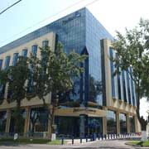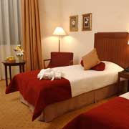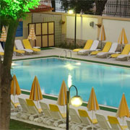
Тип комнаты | Специальные тарифы
Стандартный одноместный номер | 135 долл. США (пятница−воскресенье – 116 долл. США)
Номер "полулюкс" | 250 долл. США
Вышеуказанные тарифы включают:
– открытый завтрак-шведский стол;
– пользование фитнесс-центром: плавательным бассейном, сауной и гимнастическим залом;
– пользование бесплатным интернетом в номере и беспроводным интернетом во всех зонах общего пользования;
– НДС.
Время регистрации прибытия в гостиницу – 14 час. 00 мин., а освобождения номера – 12 час. 00 мин. (дня).
Оплату проживания можно произвести с использованием основных кредитных карт: Visa, AmEx, MasterCard, Diners Club, JCB или наличными.
Участникам, нуждающимся в бронировании номера в гостинице, предлагается заполнить ФОРМУ ДЛЯ БРОНИРОВАНИЯ НОМЕРОВ В ГОСТИНИЦЕ И ТРАНСФЕРА (Приложение 3) и направить ее национальному координатору г-же Умиде Мусаевой, Главному специалисту Отдела координации международных связей Узбекского агентства связи и информатизации, по факсу: + 998 71 239 8782 или электронной почте: u.musaeva@aci.uz не позднее 2 марта 2012 года (для справок: тел.: +998 71 238 4141, моб. тел: +998 97 340 5403).
Обеспечение транспортом
Делегатам будет предоставляться транспорт для проезда из аэропорта до соответствующих гостиниц, а также из гостиниц до места проведения собрания и обратно. Просим участников, которым по прибытии в Ташкент потребуется доехать от аэропорта до соответствующей гостиницы и от гостиницы до аэропорта в день отъезда, указать всю соответствующую информацию в Приложении 1.
Аэропорт
В настоящее время в Узбекистане имеется двенадцать аэропортов, которые эксплуатируются национальной авиакомпанией "Узбекские авиалинии". Пять из них, а именно: ташкентский, самаркандский, бухарский, ургенчский и термезский аэропорты, являются международными.
Ташкентский международный аэропорт полностью отвечает международным стандартам и требованиям ИКАО и принимает все типы воздушных судов. После капитального ремонта пассажирский терминал, обслуживающий международные авиарейсы, обеспечивает максимальный уровень удобств и обслуживания пассажиров.
Время проезда от центра города до аэропорта – 15−30 минут. Виды наземного транспорта – такси, маршрутное такси, автобус.
Требования, касающиеся въезда на территорию Республики Узбекистан, и информация ‎относительно получения виз
Просим участников, которым требуется въездная виза в Республику Узбекистан, заблаговременно связаться с местным посольством/консульством Республики Узбекистан для получения соответствующей информации, а также заполнить форму по адресу: http://evisa.mfa.uz/registration.aspx.
Визы выдаются иностранным гражданам в дипломатических или консульских миссиях Республики Узбекистан за рубежом на основании письма визовой поддержки (разрешение от Министерства иностранных дел Узбекистана).
В консульском бюро ташкентского международного аэропорта визы могут быть выданы только тем иностранным гражданам, которые прибывают из стран, не имеющих дипломатических или консульских миссий Республики Узбекистан. В этом случае требуется визовая поддержка от принимающей администрации.
Просим участников, которым требуется визовая поддержка, заполнить форму для оказания визовой поддержки (Приложение 2 ) и соответствующую форму запроса о получении визы на веб-сайте Министерства иностранных дел Узбекистана, и направить их вместе с копией своего паспорта национальному координатору г-же Умиде Мусаевой по факсу: +998 71 239 8782 или электронной почте: u.musaeva@aci.uz не позднее 2 марта 2012 года (для справок: тел.: +998 71 238 4141, моб. тел.: +998 97 340 5403).
Узбекистан имеет двусторонние соглашения о безвизовом обмене с Азербайджаном, Арменией, Беларусью, Грузией, Казахстаном, Moлдовой, Россией, Украиной и Кыргызстаном.
Информация общего характера
Республика Узбекистан расположена в междуречье Амударьи и Сырдарьи и занимает территорию в 447 400 квадратных километров. Протяженность территории с запада на восток составляет 1425 км, а с севера на юг – 930 км. На севере Узбекистан граничит с Казахстаном, на востоке и юго-востоке – с Кыргызстаном и Таджикистаном, на западе – с Туркменистаном и на юге с Афганистаном.
Узбекистан является древнейшим государством в Центральной Азии, имеющим двадцатипятивековую историю, – страной с устоявшимся особым историческим и культурным сообществом, отличным от других регионов. В последнее время интерес к Узбекистану, как месту туризма, значительно возрос, а следовательно из года в год растет и диапазон возможностей для путешествия и услуг предоставляемых местными туроператорами, стремящимися привлечь все большее число туристов для ознакомления с этим удивительным местом.
На территории Узбекистана есть много городов, где расположены сотни архитектурных памятников, относящихся к различным эпохам. К их числу относятся Самарканд, Бухара, Хива, Шахризабс, Термез и Коканд. Эти города в свое время являлись центрами науки и искусства.
Великий шелковый путь, одно из самых значительных достижений в истории мировой цивилизации, также пролегал через эти города.
Страховка
Для въезда на территорию Узбекистана наличие страховки не обязательно.
Требования в отношении прививок и медицинские пункты
Наличие прививок не требуется. Медицинское обслуживание будет обеспечено на месте с немедленной доставкой и приемом в больницу в случае острой необходимости. Первая медицинская помощь будет обеспечиваться на протяжении всех собраний.
Климат
Климат в Узбекистане резко континентальный, отличающийся значительным перепадом температур между дневным и ночным временем, а также между летом и зимой. Значения температур сильно колеблются в зависимости от времени года. Средняя температура января месяца опускается ниже −6° C, а средняя температура в марте может подниматься выше +20−+24°C. Среднегодовое количество атмосферных осадков на равнинах составляет 120–200 мм, а в горных районах – 1000 мм. Объем выпадаемых осадков не велик, и поэтому земледелие в значительной степени является орошаемым.
Часовой пояс
Время в Узбекистане на 5 часов опережает среднее время по Гринвичу (GMT+5).
Валюта
Национальной валютой Республики Узбекистан является узбекский сом. Все платежи должны осуществляться в национальной валюте. Пункты обмена валюты имеются в каждом городе Узбекистана. Иностранную валюту можно также обменять в бюро обмена валюты в гостиницах и банках.
Банки работают с 09 час. 00 мин. до 19 час. 00 мин. с понедельника по субботу.
Обменный курс на 18.02.2012 г.
№ | Валюта |  | ЦБ | Покупка | Продажа
1 | Доллар США | 1 UZS | 1804,31 | 1815,00 | 1820,00 | USD
2 | Евро | 1 UZS | 2301,37 | 2302,00 | 2317,00 | EUR
Электросвязь
В стране работают три компании-оператора фиксированной связи, а именно: JS "Uzbektelecom", JV "Est Telecom", JV "Buzton". Операторами подвижной связи являются: Uzdunrobita – фирменный знак "МТS" (GSM), Unitel – фирменный знак "Beeline" (GSM), Coscom (GSM), Rubicon Wireless Comm. (CDMA 800), UzbekTelecom-Mobile (CDMA 450).
Участники собраний могут получить доступ к интернету в соответствующих гостиницах и в месте проведения собрания. Высококачественные и дешевые услуги телефонной связи можно получить с использованием карт IP-телефонии. Код Ташкента +998 71. Стоимость местного вызова с обычного телефона составит около 5,2 сома за одну минуту разговора. Для осуществления международных вызовов из Ташкента вам следует набрать 8 10 + код страны и города или следовать инструкциям, указанным на телефонной карте.
Безопасность
Безопасность будет гарантирована.
Напряжение электросети
Стандартное электропитание составляет 220 вольт, 50 Гц, тип адаптера C.A. В гостиницах имеются розетки с напряжением 220 вольт.

ПРИЛОЖЕНИЕ 1
 | Региональный Форум МСЭ 2012 года,  после которого состоится  Региональное подготовительное собрание РСС к ВАСЭ-12; и  Региональное подготовительное собрание РСС к ВКМЭ-12  (Ташкент, Узбекистан, 2−6 апреля 2012 года)

ФОРМА ДЛЯ БРОНИРОВАНИЯ НОМЕРОВ В ГОСТИНИЦЕ И ТРАНСФЕРА
Для обеспечения бронирования номеров в гостинице и трансфера в аэропорт и из аэропорта просим участников заполнить данную форму и направить ее г-же Умиде Мусаевой по факсу: +998 71 239-87-82 или электронной почте: u.musaeva@aci.uz не позднее 2 марта 2012 года (для справок: тел.: +998 71 238 4141, моб. тел.: +998 97 340 5403).

Информация о размещении в гостиницах – см. Приложение 2

Фамилия ---------------------------------------------------------------------------------------------------------------

Имя ---------------------------------------------------------------------------------------------------------------

Адрес --------------------------------------------------------------------- Тел: ----------------------------

-------------------------------------------------------------------------------------- Факс: -----------------------------

-------------------------------------------------------------------------------------- Эл. почта: -------------------------

Название гостиницы ------------------------

------------ одноместный/двухместный номер(а) по льготному тарифу

с________________________ апреля 2012 г. по ________________________апреля 2012 г.

Дата --------------------------------------------------- Подпись -----------------------------------------------

ИНФОРМАЦИЯ, КАСАЮЩАЯСЯ ТРАНСФЕРА

Будет предоставляться транспорт для проезда из аэропорта до соответствующих гостиниц, а также из гостиниц до места проведения собрания и обратно.

Дата прибытия |  |  | Время прибытия |  | РЕЙС №
Дата отъезда |  |  | Время вылета |  | РЕЙС №

ПРИЛОЖЕНИЕ 2
Региональный Форум МСЭ 2012 года,
после которого состоится
Региональное подготовительное собрание РСС к ВАСЭ-12; и
Региональное подготовительное собрание РСС к ВКМЭ-12
(Ташкент, Узбекистан, 2−6 апреля 2012 года)
Форма для оказания визовой поддержки (крайний срок 2 марта 2012 года)
Просьба использовать ПРОПИСНЫЕ буквы.

Фамилия и имя (имена):
Пол:
Должность:
Организация:
Адрес:
Телефон:
Факс:
Гражданство:
Номер паспорта:
Дата выдачи:
Дата окончания срока действия:
Страна и город, в котором вы будете получать визу в Узбекистан:
Дата рождения:
Место рождения:
Дата прибытия:
Дата отъезда:
ПРИЛОЖИТЬ КСЕРОКОПИЮ ИЛИ СКАНИРОВАННУЮ КОПИЮ ВАШЕГО
ОБЩЕГОСУДАРСТВЕННОГО ПАСПОРТА
Просьба должным образом заполнить эту форму и направить ее по факсу или электронной почте не позднее 2 марта 2012 года следующему сотруднику:
Г-же Умиде Мусаевой по факсу: +998 71 239 8782 или электронной почте: u.musaeva@aci.uz
(для справок: тел.: +998 71 238 4141, моб. тел.: +998 97 340 5403).

